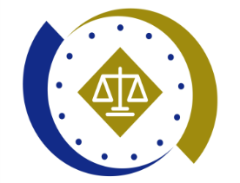
法務部行政執行署士林分署新聞稿
發稿日期：114年12月31日
發稿單位：執行科
聯 絡 人：主任行政執行官黃國書
聯絡電話：02-2632-6939轉分機688
編 號：114-77

公務救星上線
士林分署推動Gemini 3.0公務應用培訓
為配合法務部行政執行署推動人工智慧（AI）技術於執行業務的應用政策，法務部行政執行署士林分署(下稱士林分署)於114年12月30日(星期二)下午1點40分至4點30分，舉辦「公務救星Gemini 3.0史詩級應用講座」，特別邀請「泛科學院」頻道主理人莊哲昀老師（AJ Chuang）擔任講座，吸引超過30名執行人員熱情參與。
隨著AI技術快速發展，越來越多政府機關及民間企業積極探索生成式AI在日常業務中的應用。士林分署特別舉辦本次教育訓練，培養同仁對AI工具的理解與實務操作能力，並展示如何將最新科技融入行政執行工作流程，提升效率與精準度。莊老師在講座中以幽默務實的方式，先介紹AI趨勢與ChatGPT、 Grok、Gemini、Claude、NotebookLM等工具選擇，並闡述各項AI工具強大功能，包括文字及圖片生成能力，並示範如何運用AI快速處理文書、生成圖片與簡報。此外，老師更進一步介紹進階應用技巧，示範如何將AI與其他工具串接，打造「數位秘書」，協助同仁自動化資料整理、論文文獻製作及各項行政任務，有效減輕日常工作負擔。
課堂中同仁踴躍參與互動，並透過電腦及手機實際操作包含Gemini在內的多項AI工具，親身體驗其於行政實務上的應用成效。參與同仁紛紛表示，課程內容實用且富啟發性，對於未來將AI技術導入公務工作流程深具信心，並期待能將所學應用於實務，進一步提升行政效率與服務品質。
最後，由士林分署長吳廣莉代表分署致贈感謝狀予莊老師，感謝其為同仁帶來一場內容豐富、精彩實用的AI應用講座，讓同仁獲益良多，並表示未來分署將持續規劃推動相關AI培訓課程，致力打造高效、專業且便民的行政執行服務體系，使人民能感受到專業、便捷與效能的優質服務。
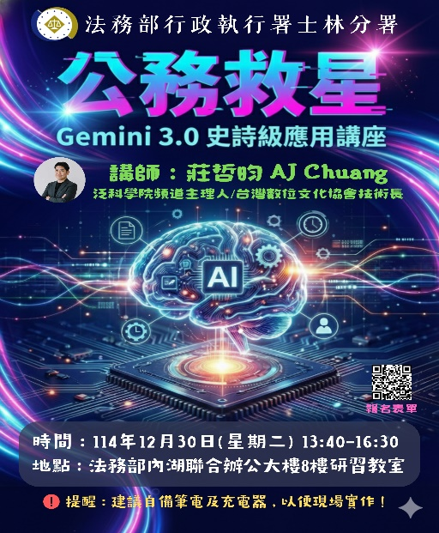
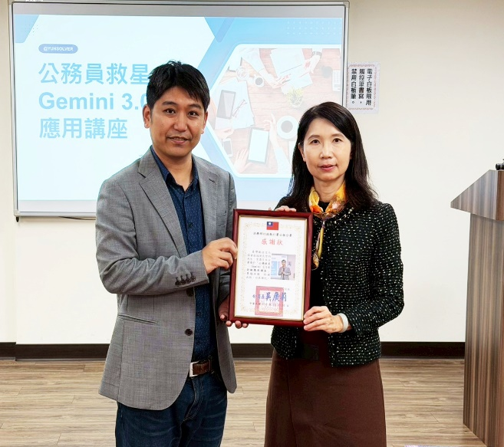
↑士林分署舉辦「公務救星Gemini 3.0史詩級應用講座」之海報。
↑士林分署吳廣莉分署長頒發感謝狀，感謝主講人莊哲昀老師精彩分享。

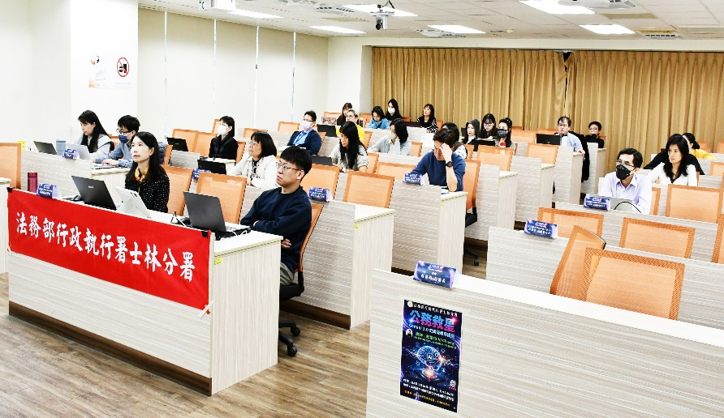

←「泛科學院」頻道主理人莊哲昀老師擔任主講人，吸引超過30名執行人員熱情參與。

